Evaluación de contenidos (opción 1)
Prueba de evaluación |  | Fecha
Nombre y apellidos
Curso |  | Grupo

- Define los siguientes conceptos: paisaje, relieve, agentes geológicos externos, meteorización y erosión.
- Elabora una tabla de relación entre los factores geológicos externos (estáticos y dinámicos) y los procesos geológicos externos correspondientes.
- Nombra los elementos señalados en el siguiente dibujo de un modelado costero.
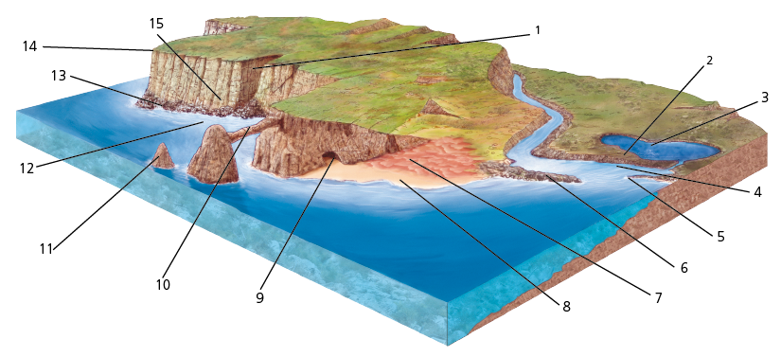
- Describe los tipos de meteorización que pueden producirse sobre las rocas expuestas a la acción de la intemperie.
- ¿Qué es un torrente? ¿Cómo se produce? Elabora un dibujo y comenta cada una de las zonas de un torrente típico.
- Describe los tramos de un río y nombra los elementos del paisaje que sean más característicos en cada uno de estos tramos.
- ¿Cuáles son las tres partes fundamentales de los glaciares alpinos? Explica detalladamente cada una de ellas.
- Levanta el perfil A-B a una escala vertical 1:2500.
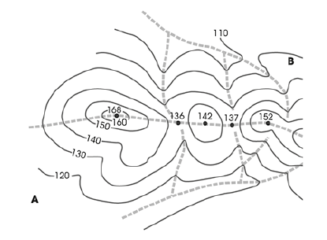
- Explica los dos tipos de escala que se emplean habitualmente en los mapas topográficos.
- ¿Cuántos tipos de desierto se pueden encontrar de forma habitual? Describe brevemente cada uno de ellos.

